АРЕНДА САМОЛЕТОВ
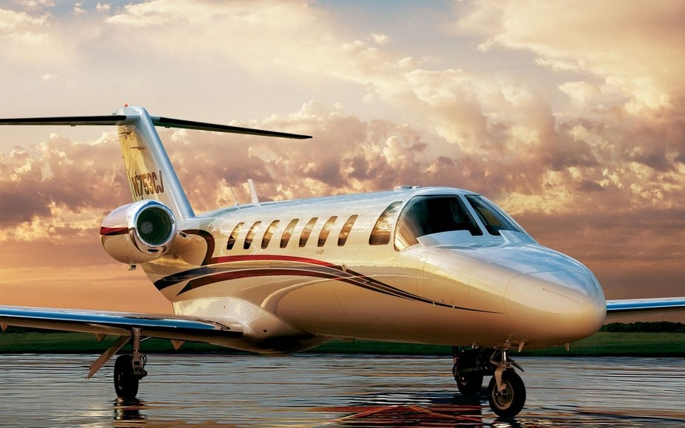
Аренда самолета – пожалуй, один из самых удобных способов попасть в любую точку мира с максимальным комфортом в максимально сжатые сроки. Современная деловая авиация – это не только заказ самолета (аренда самолета), но и чартерные рейсы в любую страну мира. Деловая авиация является сегодня одной из самых востребованных услуг среди людей, ведущих бизнес по всему миру. Аренда самолета позволяет Вам лично корректировать время вылетов в соответствие со своим рабочим графиком.
Такой вариант путешествия имеет массу неоспоримых достоинств:
- вы выбираете удобный аэропорт вылета и прилета;
- вы выбираете удобное для Вас время вылета;
- в стоимость аренды самолета включено пользование VIP-залами;
- питание на борту самолета может быть заказано из Вашего любимого ресторана;
- во время перелета Вы можете провести конфиденциальные переговоры;
- Ваш личный менеджер будет с Вами на связи 24 часа;
- для группы клиентов частный перелет может быть выгоднее, чем перелет бизнес и первым классом.
Если Вы желаете:
- получить любую дополнительную информацию,
- чтобы Вам нашли и забронировали самолет специалисты, позвоните по тел.: (044) 225-64-93 или пишите на info@estrella-polar.com.ua

СВЯЖИТЕСЬ С НАШИМ КОНСУЛЬТАНТОМ ДЛЯ ДЕТАЛЬНОЙ ИНФОРМАЦИИ

